Отчет по лабораторной работе №1

Операционные системы

БЕМБО ЖОЗЕ ЛУМИНГУ

Содержание

# 1 Цель работы

Целью данной работы является приобретение практических навыков установки операционной системы на виртуальную машину, настройки минимально необходимых для дальнейшей работы сервисов.

# 2 Задание

1. Создание виртуальной машины
2. Установка операционной системы
3. Работа с операционной системой после установки
4. Установка программного обеспечения для создания документации
5. Дополнительные задания # Выполнение лабораторной работы

## 2.1 Создание виртуальной машины

Нажимая “создать”, создаю новую виртуальную машину, указываю ее имя, путь к папке машины по умолчанию меня устраивает, выбираю тип ОС и версию (рис. fig. 1).

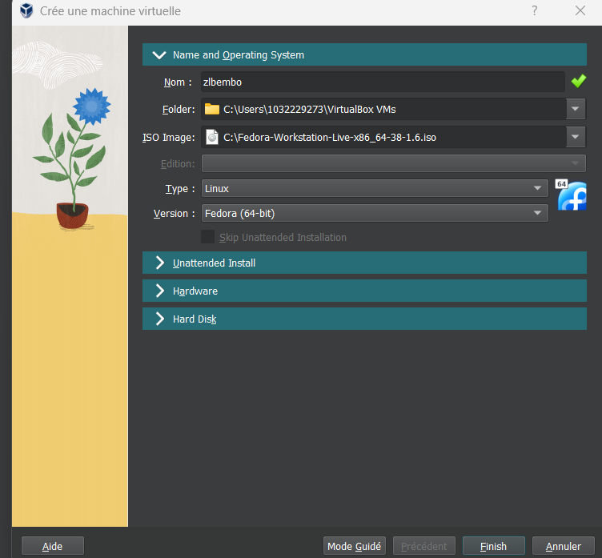

Рис. 1: ПСоздание виртуальной машины

Задаю размер диска - 103 ГБ, оставляю расположение жесткого диска по умолчанию, т. к. работаю на собственной технике и значение по умолчанию меня устраивает (рис. fig. 2).

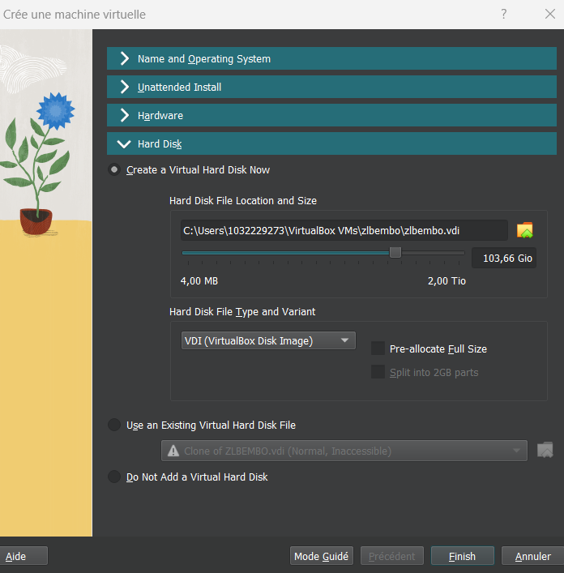

Рис. 2: Тип жесткого диска

# 3 Установка операционной системы

Запускаю созданную виртуальную машину для установки (рис. fig. 3).

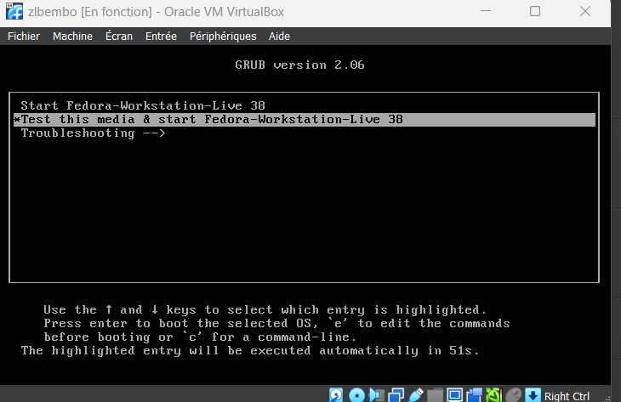

Рис. 3: Окно загрузчика

Далее операционная система устанавливается. После установки нажимаю “завершить установку” (рис. fig. 4).

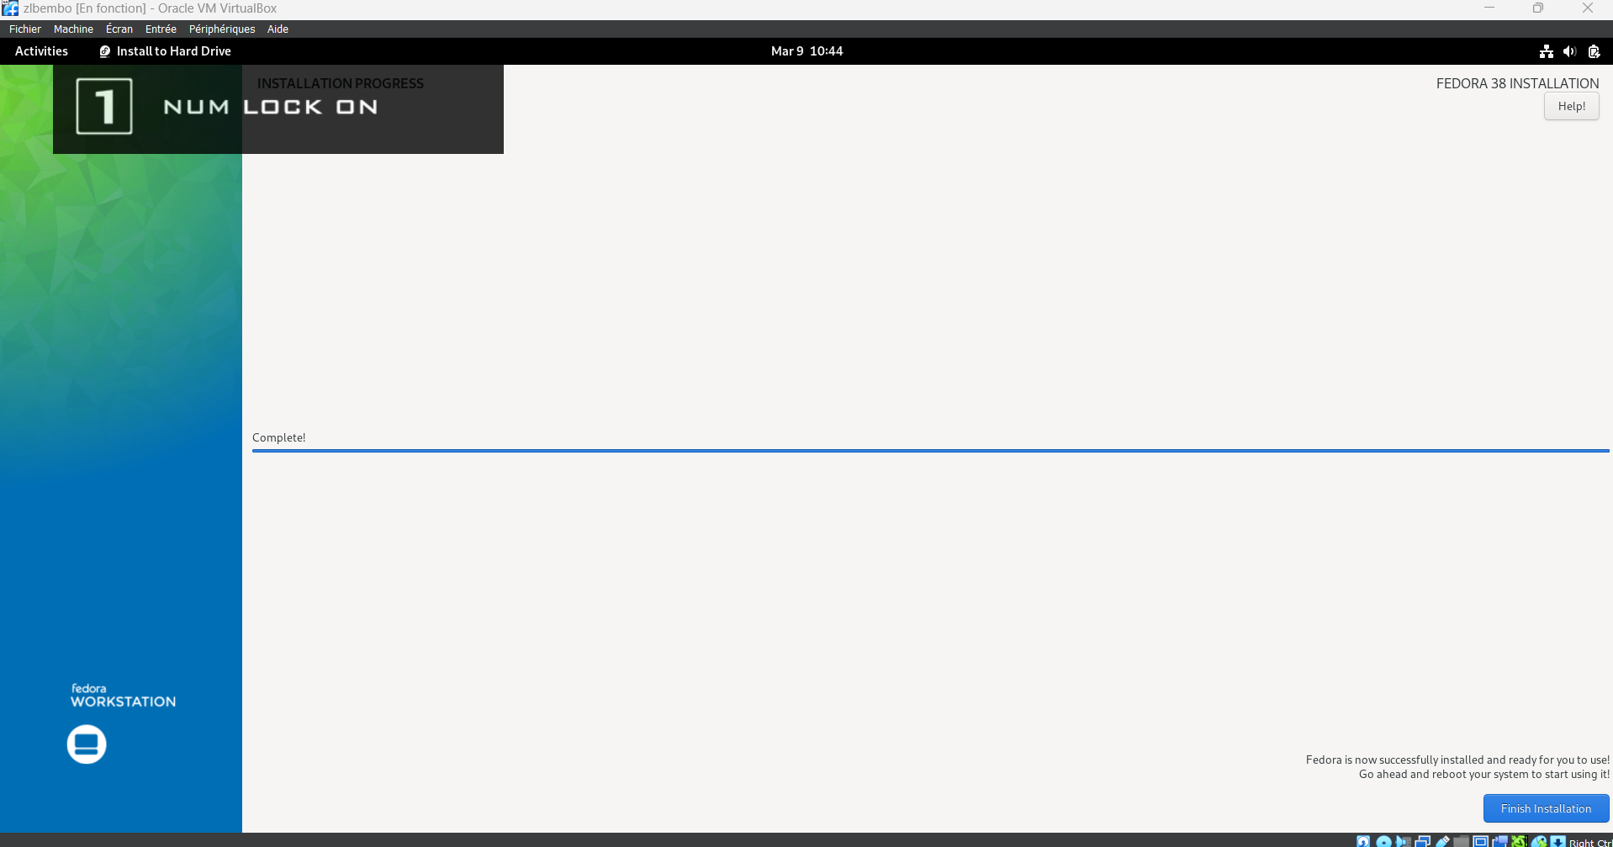

Рис. 4: Завершение установки операционной системы

Создаю пользователя, добавляю административные привилегии для этой учетной записи, чтобы я могла свободно выполнять команды как супер-пользователь (рис. fig. 5).

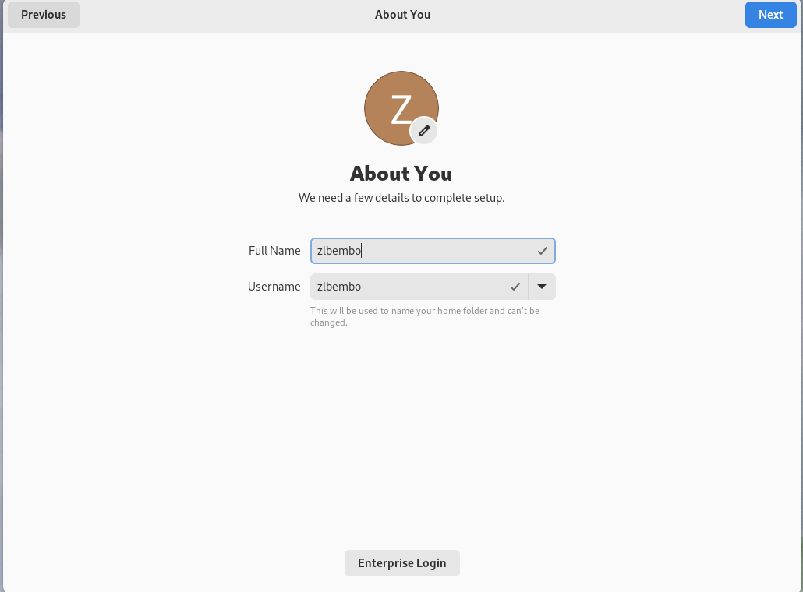

Рис. 5: Создание пользователя

Создаю аккаунт администратора и создаю пароль для супер-пользователя (рис. fig. 6).

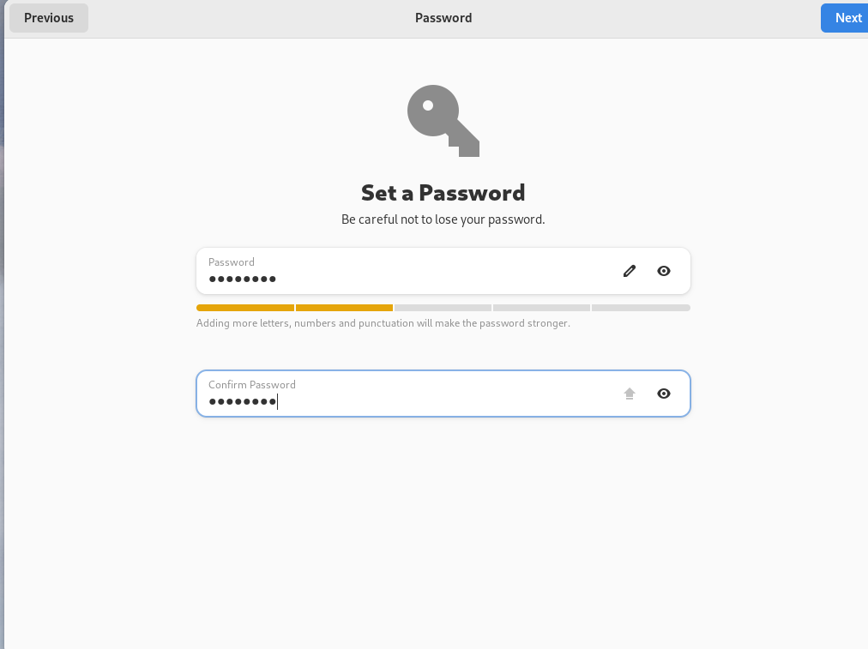

Рис. 6: Создание аккаунта администратора

Нажимаю Win+Enter для запуска терминала и переключаюсь на роль супер-пользователя(рис. fig. 7).

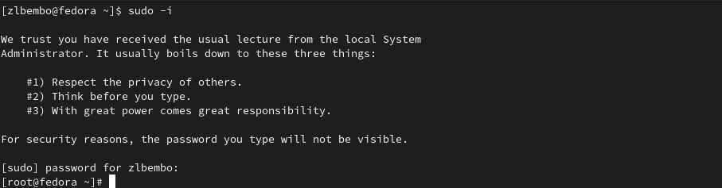

Рис. 7: Запуск терминала

Обновляю все пакеты (рис. fig. 8).

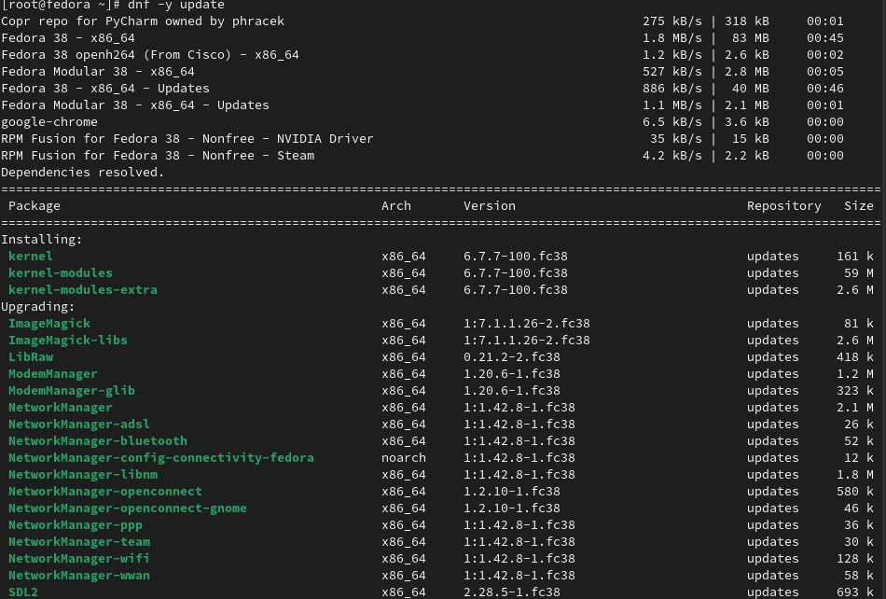

Рис. 8: Обновления

Устанавливаю программы для удобства работы в концсоли: tmux для открытия нескольких “вкладок” в одном терминале, mc в качестве файлового менеджера в терминале (рис. fig. 9).

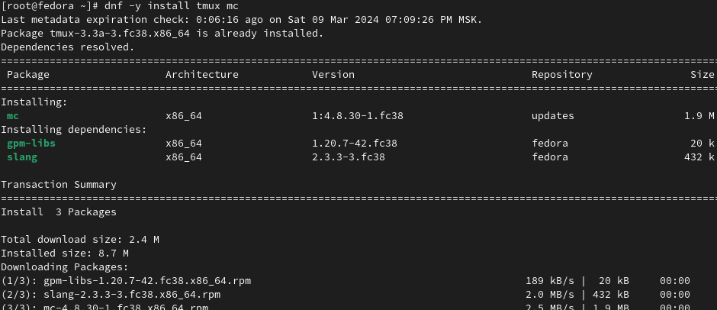

Рис. 9: Установка tmux и mc

Устанавливаю программы для автоматического обновления (рис. fig. 10).

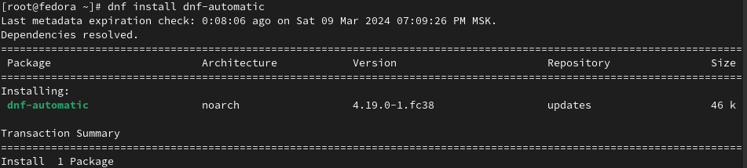

Рис. 10: Установка программного обеспечения для автоматического обновления

Запускаю таймер (рис. fig. 11).

Запустил таймер

Рис. 11: Запустил таймер

Изменяю открытый файл: SELINUX=enforcing меняю на значение SELINUX=permissive (рис. fig. 12).

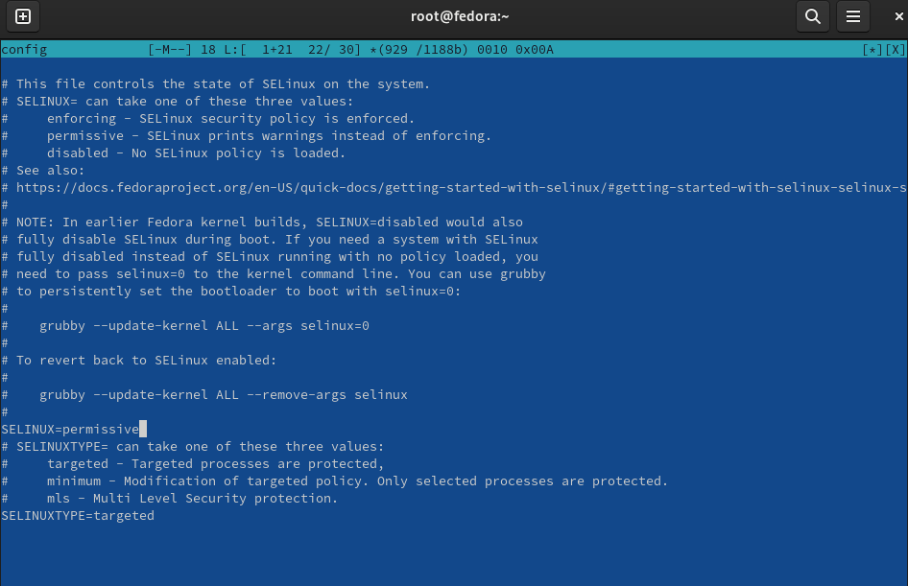

Рис. 12: Заменил значение в config

Устанавливаю пакет dkms (рис. fig. 13).

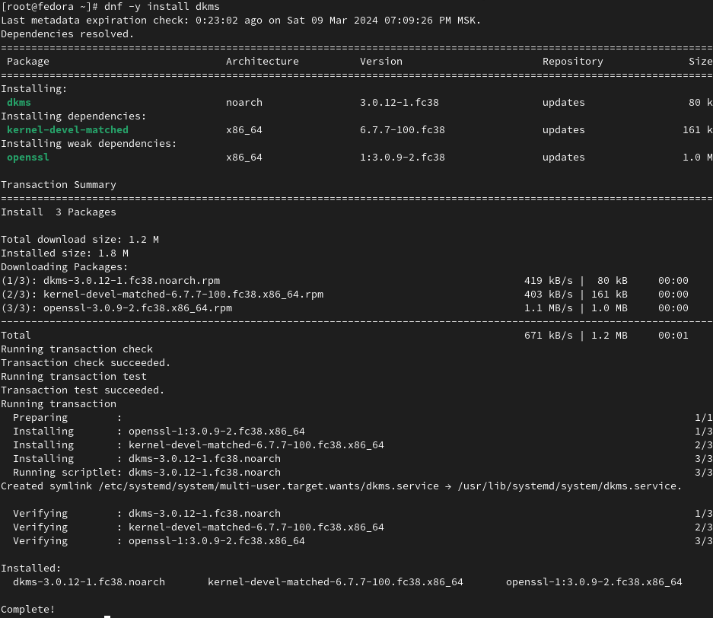

Рис. 13: Установка пакета DKMS

Устанавливаю драйвера (рис. fig. 14).

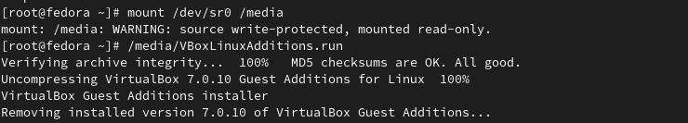

Рис. 14: Установка драйверов

Перехожу в директорию /tc/X11/xorg.conf.d, открываю mc для удобства, открываю файл 00-keyboard.conf (рис. fig. 15).

Поиск файла, вход в mc

Рис. 15: Поиск файла, вход в mc

Редактирую конфигурационный файл (рис. fig. 16).

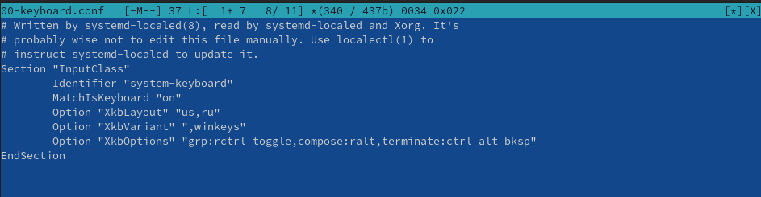

Рис. 16: Редактирование файла

Установка имени пользователя и названия хоста (рис. fig. **¿fig:017?**).

имени пользователя и названия хоста Все было установлено сразу правильно

Устанавливаю pandoc с помощью утилиты dnf и флага -y, который автоматически на все вопросы системы отчевает “yes” (рис. fig. 17).

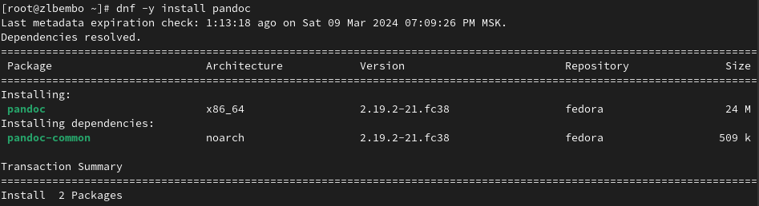

Рис. 17: Установка pandoc

Устанавливаю дистрибутив texlive (рис. fig. 18).

Установил texlive:

Рис. 18: Установил texlive:

# 4 Выводы

При выполнении данной лабораторной работы я приобрела практические навыки установки операционной системы на виртуальную машину, а так же сделала настройки минимально необходимых для дальнейшей работы сервисов.

# 5 Домашнее Задание

С помощью поиска, осуществляемого командой ‘dmesg | grep -i ’, ищу версию ядра Linux: 6.1.10-200.fc37.x86_64 (рис. fig. 19).

Версия ядра Linux

Рис. 19: Версия ядра Linux

К сожалению, если вводить “Detected Mhz processor” там, где нужно указывать, что я ищу, то мне ничего не выведется. Это происходит потому, что запрос не предусматривает дополнительные символы внутри него (я проверяла, будет ли работать он с маской - не будет). В таком случае я оставила одно из ключевых слов (могла оставить два: “Mhz processor”) и получила результат: 1992 Mhz (рис. fig. 20).

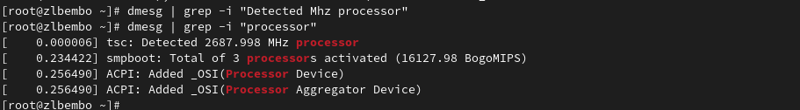

Рис. 20: Частота процессора

Аналогично ищу модель процессора (рис. fig. 21).

Модель процессора

Рис. 21: Модель процессора

Объем доступной оперативной памяти ищу аналогично поиску частоты процессора, т. к. возникла та же проблема, что и там (рис. fig. 22).

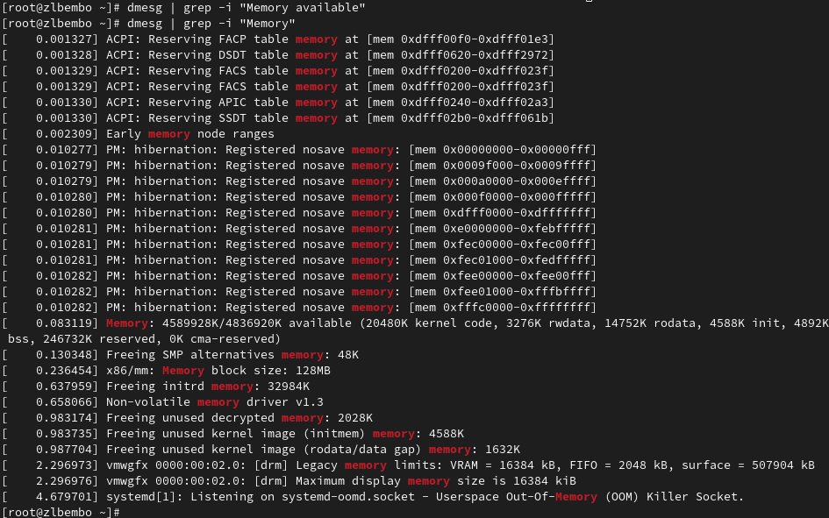

Рис. 22: Объём доступной оперативной памяти

Нахожу тип обнаруженного гипервизора (рис. fig. 23).

Поиск типа обнаруженного гипервизора

Рис. 23: Поиск типа обнаруженного гипервизора

Тип файловой системы корневого раздела можно посомтреть с помощью утилиты fdisk (рис. fig. 24).

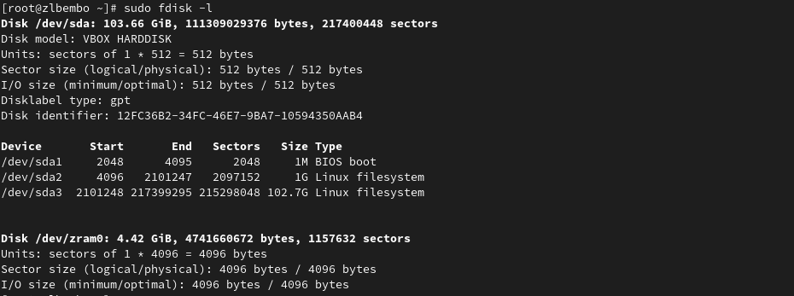

Рис. 24: Поиск типа файловой системы корневого раздела

Последовательность монтирования файловых систем можно посмотреть, введя в поиск по результату dmesg слово mount (рис. fig. 25).

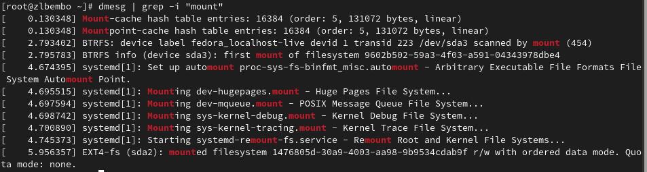

Рис. 25: Последовательность монтирования файловых систем

# 6 Контрольные Вопросы

1. Какую информацию содержит учётная запись пользователя?

Имя пользователя, зашифрованный пароль пользователя, идентификационный номер пользователя, идентификационный номер группы пользователя, домашний каталог пользователя, командный интерпретатор пользователя.

1. Укажите команды терминала и приведите примеры: – для получения справки по команде; – для перемещения по файловой системе; – для просмотра содержимого каталога; – для определения объёма каталога; – для создания / удаления каталогов / файлов; – для задания определённых прав на файл / каталог; – для просмотра истории команд.
2. для получения справки по команде: man
3. для перемещения по файловой системе: cd
4. для просмотра содержимого каталога: ls
5. для определения объёма каталога: du
6. для создания каталогов: mkdir
7. для создания файлов: touch
8. для удаления каталогов: rm
9. для удаления файлов: rm –r
10. для задания определённых прав на файл / каталог: chmod + x
11. для просмотра истории команд: history
12. Что такое файловая система? Приведите примеры с краткой характеристикой.

Файловая система — это часть операционной системы, назначение которой состоит в том, чтобы обеспечить пользователю удобный интерфейс при работе с данными, хранящимися на диске, и обеспечить совместное использование файлов несколькими пользователями и процессами. Примеры файловых систем:

• Ext2, Ext3, Ext4 или Extended Filesystem – стандартная файловая система для Linux. • JFS или Journaled File System была разработана в IBM для AIX UNIX и использовалась в качестве альтернативы для файловых систем ext. Она используется там, где необходима высокая стабильность и минимальное потребление ресурсов. • ReiserFS – была разработана намного позже, но в качестве альтернативы ext3 с улучшенной производительностью и расширенными возможностями. • XFS – это высокопроизводительная файловая система. Преимущества: высокая скорость работы с большими файлами, отложенное выделение места, увеличение разделов на лету и незначительный размер служебной информации. [3]

1. Как посмотреть, какие файловые системы подмонтированы в ОС?

С помощью команды mount.

1. Как удалить зависший процесс?

С помощью команды kill.

# 7 Выводы

Приобрел практические навыкм установки операционной системы на виртуальную машину, настройки минимально необходимых для дальнейшей работы сервисов.

# Список литературы

1. Dash P. Getting started with oracle vm virtualbox. Packt Publishing Ltd, 2013. 86 p.
2. Colvin H. Virtualbox: An ultimate guide book on virtualization with virtualbox. CreateSpace Independent Publishing Platform, 2015. 70 p.
3. van Vugt S. Red hat rhcsa/rhce 7 cert guide : Red hat enterprise linux 7 (ex200 and ex300). Pearson IT Certification, 2016. 1008 p.
4. Робачевский А., Немнюгин С., Стесик О. Операционная система unix. 2-е изд. Санкт-Петербург: БХВ-Петербург, 2010. 656 p.
5. Немет Э. et al. Unix и Linux: руководство системного администратора. 4-е изд. Вильямс, 2014. 1312 p.
6. Колисниченко Д.Н. Самоучитель системного администратора Linux. СПб.: БХВ-Петербург, 2011. 544 p.
7. Robbins A. Bash pocket reference. O’Reilly Media, 2016. 156 p.